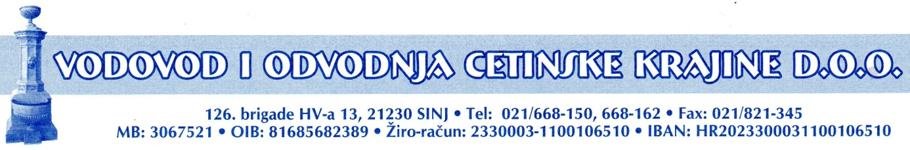

Sinj, 3.4.2022.

Obavijest o zamućenju vode

Zbog obilnih oborina došlo je do zamućenja vode u vodozahvatu Ruda te je parametar mutnoće iznad dozvoljene vrijednosti.
Povećani stupanj zamućenosti je prirodna pojava na krškim područjima i obično traje nekoliko dana.
Isporučena voda se redovito dezinficira i kontrolira. Unatoč tome što ovakva voda nije štetna za ljudsko zdravlje preporučamo da se voda za piće prije upotrebe pusti da se istaloži te da se nakon toga bistri dio prokuha. Ovo se posebice odnosi na konzumaciju vode djece, starijih i kroničnih bolesnika.
Voda se može koristiti za kuhanje i sve druge sanitarne potrebe.

Mjera preporuke ostaje do normalizacije stanja.

